Miércoles
31
de agosto

Segundo de Primaria
Matemáticas

Contemos frutas, verduras y objetos

Aprendizaje esperado: relaciona el número de elementos de una colección con la sucesión numérica escrita, del 1 al 30

Énfasis: utiliza estrategias propias del conteo para cuantificar colecciones concretas de 15 a 30 objetos.

¿Qué vamos a aprender?

Aprenderás a utilizar estrategias propias del conteo para cuantificar colecciones de 15 a 30 objetos.

¿Qué hacemos?

Jugarás con tarjetas de números, en este juego el jugador tomará una tarjeta y tendrá que dar la cantidad de fichas rojas o azules de acuerdo a la cantidad.

Puedes pedir que algún miembro de tu familia te apoye.

Material:

Tarjetas numeradas.
Fichas rojas.
Fichas azules.

Jugador 1. Toma tu tarjeta y recuerda que debes dar la cantidad de fichas de acuerdo al número de la tarjeta.
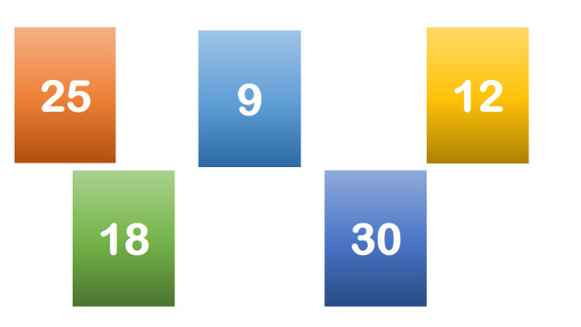

Jugador 2. Toma las fichas y tarjeta que se colocará a tu vista. Salió 12. Cuenta de uno en uno 1,2, 3, 4, 5, 6, 7, 8, 9, 10, 11, 12 fichas azules.

Ahora cámbiala por una ficha roja. Ahora tienes 1 ficha roja y 2 fichas azules.

Esta actividad se repite con el resto de las tarjetas, hasta terminar el juego.

Ahora vamos a jugar en nuestro tablero avanza y gana.

¿Conoces este juego?

¿Sabes qué materiales necesitamos además del tablero?

El tablero está organizado en casillas del 1 al 30 cada una tiene el número que le corresponde y algunas imágenes para que las distinga.

Además del tablero necesitaremos los materiales siguientes:

Decaedro
2 fichas de color.

Indicaciones:

- 2 jugadores (Tú y papá, mamá o algún miembro de tu familia).
- El jugador lanzará el dado y avanzará el número de casillas correspondientes.

TABLERO

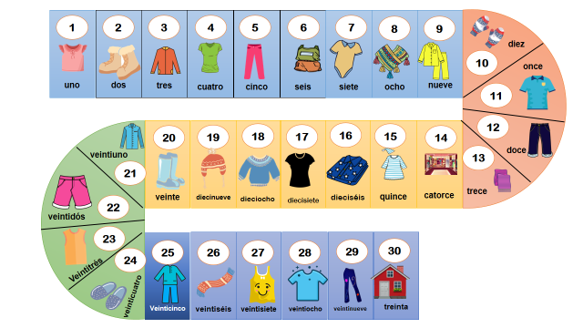

Tira el decaedro.

¿Qué número te salió?

¿Hasta qué casilla tiene que avanzar?

Ahora cuenta y señala en el tablero.

Menciona en voz alta una a una las casillas que avanzó en Tu tiro.

Por ejemplo, 1, 2, 3 y 4

Jugador 2. Tira el dado y cuenta en voz alta las casillas que avanzó con ese tiro.

¿Quién crees que va a ganar tú o el jugador 2? ¿Por qué?

Continúa hasta terminar el juego.

En la siguiente imagen hay varios objetos los cuáles tendrás que contar para saber la cantidad de dibujos y al final saber en cuál de las 3 hubo más o menos objetos.

- ¿Cuántas verduras hay?

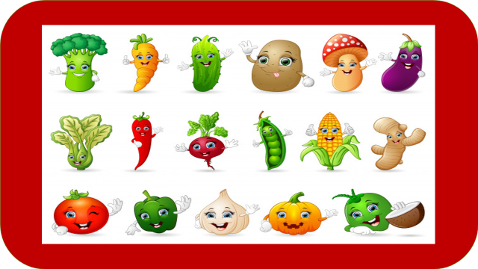

Hay 17 verduras.

Se hará una distinción de conteo por color de verduras.

- ¿Cuántos “aparatos” hay?

Hay 13 aparatos.

Se hará una distinción acerca de, en qué parte de la casa se encuentran estos aparatos, ya que no todos son para preparar comida.

¿Cuántas frutas hay?

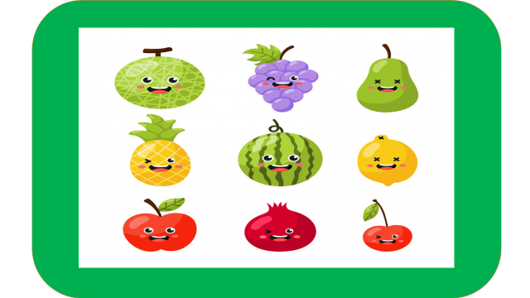

Hay 9 frutas.

Se hará una distinción de conteo por color de frutas.

Hoy utilizaste estrategias propias del conteo para cuantificar colecciones concretas de 15 a 30 objetos.

Si te es posible consulta otros libros y comenta el tema de hoy con tu familia.

¡Buen trabajo!

Gracias por tu esfuerzo.

Para saber más:
Lecturas

https://libros.conaliteg.gob.mx/

